Губкинский
Учитывая социально-экономический потенциал города Губкинского, а также основные цели развития муниципального образования на среднесрочную перспективу, основная задача состоит в том, чтобы эффективно реализовать потенциал муниципального образования.
Ключевое решение заключается в комплексном, взаимоувязанном развитии всех сфер деятельности муниципального образования, направленного на повышение уровня и качества жизни людей, проживающих на территории города.
Для успешного достижения целей развития муниципального образования необходима тесная координация деятельности органов местного самоуправления и органов исполнительной власти автономного округа по следующим направлениям:
- продолжение работы с некоммерческой организацией «Фонд жилищного строительства Ямало-Ненецкого автономного округа» и дальнейшее развитие системы ипотечного жилищного кредитования;
- увеличение финансовой помощи для поддержания платежеспособного спроса населения на жилье посредством выделения бюджетных средств, предназначенных для целевой адресной поддержки, нуждающихся в улучшении жилищных условий в форме безвозмездных субсидий, предоставляемых для оплаты первоначального взноса;
- увеличение лимита финансирования мероприятий по обеспечению земельных участков коммунальной инфраструктурой в целях жилищного строительства, так как минимальные размеры финансирования создают незавершенное строительство и долгострой, в результате не выполняют основную функцию по увеличению ввода объектов жилья;
- софинансирование из окружного бюджета мероприятий муниципальной программы «Экономическое развитие и инновационная экономика муниципального образования город Губкинский на 2014-2016 годы», «Развитие агропромышленного комплекса в муниципальном образовании город Губкинский».
В настоящее время система управления муниципальными финансами города Губкинского является в определенной мере организованной и интегрированной в общую систему управления городом. Управление муниципальными финансами осуществляется в полном соответствии с действующим бюджетным законодательством Российской Федерации и Ямало-Ненецкого автономного округа. Актуальными являются проблемы обеспечения эффективного расходования бюджетных средств. В связи с этим в муниципальном образовании выстроена комплексная система перехода к планированию и осуществлению расходования бюджетных средств по конечному результату. Мероприятия выстроены в общем контексте с реформой бюджетного процесса. Главными распорядителями бюджетных средств ежегодно разрабатываются Доклады о результатах и основных направлениях деятельности главных распорядителей и получателей средств бюджета. Одним из эффективно действующих инструментов программно-целевого метода являются муниципальные целевые программы, так как позволяют сконцентрировать усилия для комплексного и системного решения среднесрочных и долгосрочных проблем экономической и социальной политики города, обеспечить прозрачность и обоснованность процесса выбора целей, выбрать наиболее эффективные пути достижения результатов.
Дополнительно информирую о том, что мониторинг социально-экономического развития города ежеквартально размещается на информационном сайте Администрации города Губкинского: www.gubadm.ru.
Социально-экономическая политика Администрации города Губкинского направлена на сохранение, поддержку и развитие отраслей экономики, повышение качества жизни населения.
По итогам 9 месяцев 2014 года отмечается положительная динамика по большинству показателей социально-экономического развития территории:
  - объем промышленной продукции за отчетный период составил 14 974,1 млн. рублей в целом и возрос на 11,3% по сравнению с соответствующим периодом 2013 года, при этом:
- по разделу «Добыча полезных ископаемых» рост к уровню аналогичного периода прошлого года составил 11,8%,
- по разделу «Обрабатывающее производство» объем отгруженной продукции увеличился - на 37,2%,
  - прирост численности населения с начала года составил 582 чел., в том числе за счет:
- естественного прироста на 224 чел.,
- за счет миграции - 358 чел.,
- численность работающих на предприятиях города за 9 месяцев 2014 года по сравнению с соответствующим периодом прошлого года увеличилась на 12 человек и составила 12 653 человек,
  - среднемесячный доход на 1 работающего (с учетом работающих вахтовым методом) за отчетный период увеличился по сравнению с 9 месяцами 2013 года на 9,3 % и составил 58 348,9 руб. (индекс роста потребительских цен на товары и услуги 106,94%),
  - среднемесячная заработная плата увеличилась за отчетный период на 9,5% и составила 57,1 тыс.руб.,
  - среднемесячная заработная плата работников бюджетной сферы за 9 месяцев 2014 года составила 52747,5 руб. или 100,01% к аналогичному периоду 2013 года,
  - уровень безработицы на 01.10.2014 года составил 0,3% и остался на уровне соответствующего периода 2013 года. Число обратившихся по вопросу трудоустройства на 309 чел. ниже уровня аналогичного периода прошлого года,
  - объем товарооборота по городу за январь-сентябрь 2014 года составил 4 161,5 тыс.руб. или 101,7% к соответствующему периоду прошлого года,
  - объем платных услуг (без учета ПБОЮЛ) населению за 9 месяцев текущего года составил 761 млн.руб., что выше 9 месяцев 2013 года на 11,7%,
  - покупательная способность населения города, рассчитанная, исходя из среднемесячной заработной платы отчетного периода, по сравнению с соответствующим периодом прошлого года выросла на 7,9% и составила 16,3 минимальных наборов продуктов питания по г.Губкинский,
  - за 9 месяцев текущего года введено жилой площади 7,5 тыс.м² (148 квартир). Введено в эксплуатацию здание Губкинской детской школы искусств им. Г.В. Свиридова в мкр. 2.
В отчетном периоде по сравнению с 9 месяцами 2013 года отмечено снижение:
    - капиталовложений в основной капитал на 21,8%. За 9 месяцев текущего года инвестировано 2 292,6 млн.руб.,
    - объем промышленной продукции по разделу «Производство и распределение электроэнергии, газа и воды» снизился на 8,4%,
    - количество безработных, зарегистрированных в центре занятости населения, увеличилось на 5 чел. и составило 53 чел.,
    - индекс потребительских цен по данным Ямалстата за отчетный период текущего года увеличился с 105,11% до 106,94%.
    - производства хлеба и хлебобулочных изделий – на 80,7%, в связи с закрытием хлебопекарни «Паляница».
Транспорт и связь
Дорожное хозяйство является одной из важнейших отраслей экономики, развитие которой напрямую зависит от общего состояния экономики города и в то же время, дорожное хозяйство как один из элементов инфраструктуры экономики оказывает влияние на её развитие.
Автомобильная дорожная сеть на территории муниципального образования город Губкинский включает в себя дороги регионального и местного значения.
Основой дорожного хозяйства муниципального образования город Губкинский является сеть автомобильных дорог общего пользования с твердым покрытием, протяженностью 71,74 км.
Плотность автомобильных дорог общего пользования с твердым покрытием на 10 000 кв. км территории составила 9 885,6 км.
По итогам 9 месяцев 2014 года было перевезено (отправлено) грузов организациями автомобильного транспорта в объёме 35,9 тыс. тонн, что на 27,4% ниже уровня соответствующего периода 2013 года. Такое снижение объясняется увеличением наличия грузовых автомашин в собственности физических лиц.
Перевозку граждан в городском и пригородном пассажирском автомобильном транспорте осуществляет МУП «Автодорсервис».
Ежедневно для транспортного обслуживания населения на линию выходят четыре муниципальных автобуса по трем маршрутам:1- пригородный и 2 - внутригородских. Из них, три автобуса (низкопольные с местом под инвалидную коляску) оборудованы для перевозки маломобильных групп населения
За 9 месяцев 2014 года автобусами внутригородского сообщения выполнено 5 316 рейсов и перевезено 105 500 пассажиров; пригородного сообщения (г.Губкинский – п. Пурпе) – 2 220 рейсов и перевезено 28 800 пассажиров. Из общего числа купленных билетов, в январе – сентябре 2014 года для проезда в пассажирском автомобильном транспорте гражданами приобретено 611 социальных билетов (для льготной категории граждан: инвалиды, участники ВОВ, ветераны боевых действий, ветераны труда и т.д.), что на 265 билетов больше аналогичного периода прошлого года, из них:
- городского сообщения – 35 шт. (9 мес. 2013г. -35 шт.),
- пригородного сообщения – 576 шт. (9 мес. 2013г. – 311 шт.).
Удельный вес автобусных рейсов, выполненных без опоздания во всех видах сообщения в отчетном периоде текущего года, составил 100%.
Дополнительно пассажирские перевозки осуществляет 9 служб такси. Стоимость одной поездки составляет 100 рублей (рост тарифа на 25% по сравнению с 2013 годом).
Также, с апреля 2014 года в городе организована служба «Народного такси», в перечень услуг которой входит обслуживание льготной категории граждан по сниженным тарифам.
Как и транспортный комплекс, система связи муниципального образования является составляющей производственной и социальной инфраструктуры, имеет стратегическое значение в экономической безопасности территории и обеспечивает потребность населения в услугах связи.
Услуги связи на территории города также как и в прошлых годах оказывают УФПС ЯНАО – филиал ФГУП «Почта России» Ноябрьский почтамт, ОАО «Ростелеком», ООО «Пурсатком», ООО «Газпром добыча Ноябрьск», а также активно развивающаяся подвижная связь телефонных компаний «Мегафон», «МТС», «Ютел» и «Билайн».
Региональным государственным оператором почтовой связи в городе Губкинском является Управление федеральной почтовой связи ЯНАО - филиал Федерального государственного унитарного предприятия «Почта России» Ноябрьский почтамт.
Почтовая связь является неотъемлемым элементом производственной и социальной инфраструктуры общества. Оставаясь на сегодняшний день самым доступным видом связи, почта одновременно выполняет важнейшую социальную функцию по оказанию различного вида услуг. К основным услугам почтовой связи относятся: почтовые и финансовые услуги, прием платежей, выплата и доставка пенсий и пособий, распространение периодической печати, розничная торговля.
Макрорегиональный филиал «УРАЛ» ОАО «Ростелеком» является основным и крупнейшим оператором связи в округе, который оказывает следующие виды услуг: местная и внутризоновая телефонная связь; услуги передачи данных; телематические услуги (услуги, оказываемые с помощью сетей электросвязи, к которым относятся передача электронных и голосовых сообщений, организация аудио- и видеоконференций, факсимильной связи и др. за исключением телефонии, телеграфных услуг и передачи данных); доступ в сеть Интернет; цифровые каналы связи; цифровое интерактивное телевидение (IP-TV). Компания играет важнейшую роль в обеспечении связью огромного северного региона.
На территории муниципального образования услуги связи оказывает ООО «Пурсатком»: услуги местной телефонной связи, за исключением услуг местной телефонной связи с использованием таксофонов и средств коллективного доступа; услуги внутризоновой телефонной связи; услуги местной телефонной связи с использованием средств коллективного доступа; междугородная и международная телефонная связь; высокоскоростной доступ в сеть Интернет; услуги связи по передаче данных (за исключением услуг связи по передаче данных для целей передачи голосовой информации); телематические услуги; услуги подвижной радиосвязи в выделенной сети связи; услуги связи по предоставлению каналов связи и др.
Также телефонная и междугородняя связь в городе, выход в сеть "Интернет" обеспечивается предприятием ООО "Газпром добыча Ноябрьск".
Сотовую связь на территории города осуществляют ОАО «Мобильные ТелеСистемы» (МТС), ОАО «МегаФон», ОАО «Вымпел-Коммуникации» (Би-лайн), компания «Ютел» (ОАО «Ростелеком»).
Сеть теле- и радиовещания в городе Губкинский осуществляется посредством аналогового телевидения и радиовещания. Прием теле- и радиопрограмм обеспечивает МУ ГТРК «Вектор», которая является самостоятельным оператором связи и ретранслирует центральные каналы «ТНТ», «НТВ» и «РЕН», радиостанцию «Авторадио».
Охват губкинцев теле- и радиовещанием на протяжении всего периода остается без изменения и составляет 100%.
На платной основе население города пользуется услугами кабельного и цифрового телевидения. Цифровое телерадиовещание по сравнению с аналоговым вещанием позволяет многократно увеличивать число принимаемых населением программ, реализовать целый ряд дополнительных информационных услуг.
Отрадно отметить о реализации нового инновационного проекта в области предоставления услуг связи населению. С августа 2014 года была запущена сеть широкополосного беспроводного доступа к Интернету по сети телекоммуникационной технологии WiMAX. Пользователь может находиться в любой точке покрытия сети, перемещаться со скоростью до 120 км/ч и при этом всегда оставаться в сети, имея доступность к фильмам, играм, телевидению и радио в режиме он-лайн; также перемещение больших файлов, осуществление аудио- и видеозвонков, IP-телефония и просто комфортная работа в Интернете. Оператором связи, внедряющий данный инновационный проект на территории нашего города, является новое предприятие ООО «СпецТелеКом». В настоящий момент в Губкинском уже работает первая базовая станция, установленная на производственной базе ИТЦ «Старт», к которой подключено 20 абонентов и 15 абонентов находятся в тестируемом режиме. К концу 2014 планируется ввести в эксплуатацию еще две базовые станции. В следующем, 2015 году, для расширения сети и покрытия новых зон города, в том числе – покрытие дачного поселка, будет установлено еще несколько базовых станций в различных частях города.

Дорожное хозяйство
В летне-осенний период на улично-дорожной сети города произведен ямочный ремонт дорог на общей площади 13 995 м², из них с применением:
- «струйно-инъекционного» метода - 1650 м² (охват осуществлен на всех участках улиц города, за исключением улицы Нефтяников),
- «латочного» метода – 5 492 м² (участок проспект Губкина (от пр.Мира до ул.Набережная), участок пр.Мира (от ул.Молодежная до СОК «ЯМАЛ»), участок ул.Калинина (от пр.Мира до ул.Нефтяников)).
Также полностью отремонтирован участок проспекта Мира от ул.Парковая до ул.Таежная. Помимо ремонта на пр.Губкина и ул.Калинина произведена замена бортового камня на гранитный.
На внутридворовых территориях, отнесенных к объектам муниципальной собственности, выполнены следующие работы:
- устройство проезда и гостевой площадки в мкр.14 - 504 м²,
- устройство пешеходных связей в мкр.3, мкр.4, мкр.7, мкр.9, и гостевой стоянки мкр.12 – 828 м².
Для удобства передвижения жителей города и приданию тротуарам более эстетического вида выполнены работы по устройству тротуаров из брусчатки в микрорайоне №2 и №3 вдоль улицы Нефтяников, по проспекту Губкина (мкрн.3), связывающий с улицей Магистральной, а также тротуар за новой «Детской школой искусств» в микрорайоне №2 от улицы Нефтяников до торгового центра «Северный привоз».

Благоустройство
Мероприятия по повышению благоустройства и озеленению территории города направлены на улучшение санитарного, экологического и эстетического состояния города.
В период январь-сентябрь 2014 года были выполнены следующие работы:
- произведена замена ограждений на 4-х детских игровых комплексах,
- произведен ремонт 5 детских игровых комплексов, в части отсыпки территории, ремонта и окраски ограждений, переноса детских игровых комплексов, а также непосредственно их мелкий ремонт,
- выполнены работы по посадке 100 000 корней однолетней цветочной рассады,
- выполнены работы по посеву газонных трав на землях общего пользования, расположенных как вдоль проезжей части улиц, так и внутри микрорайонов. Площадь под озеленение составила 2,2 га,
- проведены работы по обустройству площади Воинской славы, которые включают в себя устройство пешеходных дорожек, а также увеличена территория площади «Воинской славы»,
- организован отлов 400 безнадзорных животных.

Развитие промышленности
За январь-сентябрь 2014 года наблюдается наращивание темпов производства. Объём отгруженных товаров промышленного производства по городу составил 14 974,1 млн.руб., или 111,3% к уровню соответствующего периода 2013 года.
Из них:
  - «добыча полезных ископаемых и предоставление услуг в этой области» - 11 295 млн.руб., что превышает данные за январь-сентябрь 2013 года на 1 194,7 млн.руб. или на 11,8%;
  - «обрабатывающее производство» – 1 830 млн.руб., что на 37% больше, чем за аналогичный период прошлого года. Основной рост объемов производства отмечается в разделе «производство машин и оборудования»;
  - «производство и распределение электроэнергии, газа и воды» – 1 849,1 млн.руб., что на 170,1 млн.руб. или на 8,4% ниже показателя за 9 месяцев 2013 года, что обусловлено:
- сокращением объёма производства и распределения тепловой энергии филиалом ОАО «Ямалкоммунэнерго» в городе Губкинском по сравнению с предыдущим производителем – МУП «УТВИС»;
- сокращением потребления электроэнергии в сфере строительства на 6% (по причине завершения строительства ряда крупных социальных объектов). Однако, отмечается рост потребления электроэнергии на 2% населением города.
При этом наблюдается рост объёма производства в данной отрасли среди малых предприятий, который обусловлен началом самостоятельного предоставления отчётности ООО «Горгаз» в органы федеральной статистики (ранее отчётность предоставлялась в составе ООО «ТНГС»).

График 1

За январь-сентябрь 2014 года реализовано электроэнергии - 119 735,6 тыс. кВт/час или 96% к соответствующему периоду прошлого года.
Выработка компримированного газа за 9 месяцев 2014 года выросла на 16,6% по сравнению с аналогичным периодом прошлого года и составила 1000,1 млн. м³, выработка ШФЛУ – 291,3 тыс.т., что на 10,9 % выше уровня соответствующего периода 2013 года.
Производство цельномолочной продукции за отчетный период составило 2048,4т., что выше уровня аналогичного периода 2013 года на 8%, однако, производство прочей молочной продукции снизилось на 34,8% и составило 184,7т., что обусловлено снижением спроса на данный вид продукции.
В результате закрытия хлебопекарни «Паляница» в 9 мкр с 01.01.2014 года производство хлеба и хлебобулочных изделий за январь-сентябрь 2014 года снизилось на 80,7% по сравнению с соответствующим периодом прошлого года и составило 72,9т.

Инвестиции

За 9 месяцев 2014 года в экономику города инвестировано 2 292,6 млн.руб., из них:

в объекты производственного назначения – 1 922 млн.руб., - 83,8% от общего объема инвестиций;
        - в объекты социальной сферы – 370,6 млн.руб.- 16,2%.

Таблица 2
Объем инвестиций в основной капитал
(млн.руб.)
 | Факт  9 мес.  2013г. | 2013г.  отчет | Оценка  2014г. | 9 мес.  2014г. | % к  9 мес. 2013г.
Инвестиции за счет всех источников финансирования – всего | 2 932,4 | 3 919,8 | 3 949,5 | 2 292,6 | 78,18
в том числе:
объекты производственного назначения, из них: | 1 125,6 | 1 452,8 | 3 099,9 | 1 922 | 170,75
промышленность, в том числе: | 1 061,9 | 1 363,9 | 2 992,4 | 1 742,2 | 164,06
Топливная | 824,4 | 1 040,1 | 1 786,6 | 800,1 | 97,05
геология и геофизика | 2,9 | 3,9 | 15,9 | 88,3 | 3 044,8
Строительство | 60 | 80,3 | 87,1 | 89 | 148,33
связь | 0,8 | 4,6 | 4,3 | 2,5 | 312,5
объекты непроизводственного назначения, из них: | 1 806,8 | 2 467 | 849,7 | 370,6 | 20,52
жилищное строительство | 134,8 | 161,9 | 287,2 | 75,4 | 55,93
коммунальное хозяйство | 1,5 | 37,5 | 37,9 | 24,2 | 1 613,3
здравоохранение и соц. обеспечение | 5,5 | 17,5 | 4,5 | 5,4 | 98,18
физическая культура и спорт | 542 | 917 | 171,4 | 170,7 | 31,49
народное образование | 405,2 | 529,9 | 288,8 | 63 | 15,56
культура и искусство | 599,5 | 680,2 | 6,7 | 5,7 | 0,95
другие отрасли | 118,3 | 123 | 53,2 | 26,2 | 22,23

По объектам производственного назначения за отчетный период инвестиции составили 1 922 млн.руб.
За 9 месяцев 2014 года в промышленность инвестировано 1742,2 млн.руб. или 90,6% общего объема капвложений в производственную сферу. Среди отраслей промышленности направлены:
- в топливную промышленность – 800,1 млн.руб. или 41,6% общего объема капвложений в объекты производственной сферы, из них:
  - в развитие нефтедобывающей промышленности 766,1 млн.руб.,
  - в развитие газовой отрасли промышленности 34 млн.руб.
  - в электроэнергетику – 19,4 млн.руб. или 1%,
  - в прочие отрасли промышленности направлено 922,7 млн.руб. или 48%.
По объектам непроизводственного назначения объем инвестиций за 9 месяцев 2014 года составил 370,6 млн.руб., что в 4,9 раз ниже уровня аналогичного периода прошлого года.
За отчетный период в «жилищную отрасль» инвестировано 75,4 млн.руб. или 20,3% от общего объема капвложений в социальную сферу, из которых 11 млн.руб. являются средствами населения в долевое строительство жилья.
В «коммунальное строительство» вложено 24,2 млн.руб.
Инвестиции в «образование» за январь-сентябрь 2014 года составили 63 млн.руб.
Капвложения в отрасль «здравоохранение и соц. обеспечение» составили 5,4 млн.руб.
В отрасли «физкультура и спорт» Дирекцией капитального строительства ЯНАО было направлено 170 млн.руб. на завершение строительства спортивного комплекса «Олимпийский».
В отрасли «культура и искусство» инвестиции за 9 месяцев 2014 года составили 5,7 млн.руб.
Также, в апреле 2014 года введено в эксплуатацию новое здание МБУ ДО «Губкинская детская школа искусств им.Г.В. Свиридова».
По другим отраслям непроизводственного назначения капвложения за отчетный период составили 26,2 млн.руб.
Таблица 3
Структура источников инвестиций
( млн.руб.)
Источники финансирования | 9 мес.  2013г. | % | 9 мес.  2014г. | %
Инвестиции, за счет всех источников финансирования | 2 932,4 | 100 | 2 292,6 | 100
Бюджетные средства | 1 688,6 | 57,6 | 254,9 | 11,1
Собственные средства предприятий: из них: | 1 116,1 | 38,1 | 1 570,6 | 68,5
Прибыль | 778,5 | 69,8 | 490,2 | 31,2
Амортизация | 377,6 | 30,2 | 1080,4 | 68,8
Привлеченные средства | 127,7 | 4,3 | 467,1 | 20,4
Значительную долю от общего объема инвестиций за январь-сентябрь 2014 года составляют собственные средства предприятий - 68,5% или 1 570,6 млн.руб. При этом, вложения за счет прибыли составили 31,2%, а доля инвестиций за счет амортизационных отчислений - 68,8% от суммы собственных средств.
Привлеченные средства составляют 20,4%, или 467,1 млн.руб., из которых: средства других предприятий занимают 74,3% от объема привлеченных средств, внебюджетные фонды – 11,8%, а прочие средства составляют 13,9%.
Доля бюджетных средств за отчетный период составила 11,1% от общего объема инвестиций или 254,9 млн.руб., в том числе средства местного бюджета – 67,7 млн.руб. или 2,9%.
Строительными организациями города за 9 месяцев 2014 года выполнено подрядных работ собственными силами на сумму 3 039,6 млн.руб.

График 2
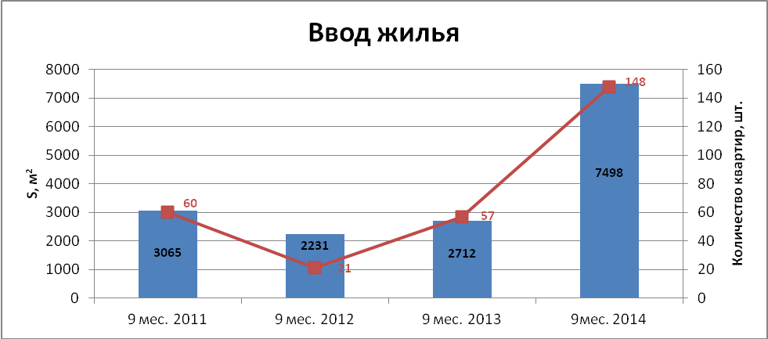
За январь-сентябрь 2014 года введено в эксплуатацию 7 498 м² жилья или 148 квартир, в том числе:
- в январе - 8 квартирный жилой дом в мкрн.13 – 478,2 м²,
- в апреле: 68 квартирный жилой дом в мкрн.5 - 3428 м²,
- 45 квартирный жилой дом в мкрн.9 – 2544,5 м².
- в сентябре - 27 квартирный жилой дом в мкрн.15 – 1047 м².
Для сравнения, данный показатель за аналогичный период 2013 года был в 2,8 раза ниже и составил 2712 м² жилья, или 57 квартир.
Для справки: по официальным данным Тюменьстата общая площадь жилых помещений, приходящаяся в среднем на одного жителя в ЯНАО среди регионов Уральского Федерального округа:
Таблица 4
м².
Регион | 2007 | 2008 | 2009 | 2010 | 2011 | 2012 | 2013 | Рейтинг в 2013 году
Тюменская обл. без автономных округов | 21,7 | 22,9 | 22,9 | 23,6 | 24,2 | 24,4 | 24,5 | 1
ХМАО | 18,2 | 18,4 | 18,7 | 19,0 | 19,0 | 19,2 | 19,5 | 6
ЯНАО | 18,3 | 18,7 | 19,1 | 19,2 | 19,0 | 19,0 | 19,6 | 5
Курганская обл. | 20,7 | 21,0 | 21,2 | 21,5 | 22,1 | 22,5 | 23,0 | 4
Свердловская обл. | 21,9 | 22,3 | 22,7 | 23,1 | 23,4 | 23,7 | 24,0 | 3
Челябинская обл. | 21,6 | 22,2 | 22,8 | 23,0 | 23,4 | 23,7 | 24,2 | 2
СПРАВОЧНО:
г.Губкинский | 20,2 | 20,7 | 20,5 | 20,6 | 19,1 | 19,1 | 19,3

Потребительский рынок
Состояние потребительского рынка в нашем городе остается стабильным и характеризуется улучшением ассортимента предлагаемой продукции и расширением спектра оказываемых услуг.
Розничный товарооборот
В январе-сентябре 2014 года розничный товарооборот с учетом неорганизованного ввоза и продажи товаров на рынках составил 4737 млн. руб. и вырос по сравнению с аналогичным периодом прошлого года на 15,7%.
Из общего товарооборота:
  - Оборот розничной торговли составляет 4441 млн.руб., (доля от общего объема товарооборота 93,8%), в том числе:
- по крупным и средним предприятиям –460,6млн.руб.;
- малые предприятия –456,8 млн.руб.;
- индивидуальные предприниматели – 3523,6 млн.руб.
- Оборот общепита – 296 млн.руб., (доля от общего объема товарооборота 6,2%), в том числе:
- по крупным и средним предприятиям – 6,8 млн.руб.;
- малые предприятия – 43,1 млн.руб.;
- индивидуальные предприниматели – 246,1 млн.руб.
За отчетный период в структуре объема товарооборота по формам собственности в городе Губкинском наблюдается следующая динамика:
Таблица 5
 | 9 месяцев 2013г. | в % к общему объему | 9 месяцев  2014г. | в % к общему объему
Всего (млн.руб) | 4093,9 | 100 | 4737,0 | 100
в том числе:
Муниципальная собственность | 48,8 | 1,2 | 50,1 | 1,1
Собственность субъектов Федерации | 0 | 0,0 | 0,22 | 0,01
Федеральная собственность | 1,73 | 0,04 | 1,72 | 0,04
Частная собственность | 4043,3 | 98,76 | 4685,0 | 98,85

Наибольшую долю в приведенной структуре товарооборота, как и прежде, занимает частная форма собственности – 98,85%.
Удельный вес продовольственных товаров в январе-сентябре 2014г., как и в соответствующем периоде прошлого составил 40 %, непродовольственных – 60 %.
В расчете на одного жителя объём товарооборота за 9 месяцев 2014 года составил 178 722,6 руб. (9 месяцев 2013г. – 155 212 руб./чел.).
Развитие общедоступной сети предприятий общественного питания, путем создания новых форматов заведений (интерьер, качество и разнообразие меню и т.д.), позволяет обеспечивать оборот общественного питания в объёме 296 млн.руб.
В отчетном периоде наблюдается снижение данного показателя на 1,7%, что обусловлено: закрытием двух буфетов, обслуживаемых ООО «ПНГ-ОРС»; работой кафе «Украина» и кафе «Супер Макс» (второй этаж) только по заявке на банкет (корпоративное мероприятие) – в остальное время объекты закрыты; перепрофилированием площадей «Столовой СССР» и кафе «Анталия» в мкрн.2 в торговый объект, сокращением режима работы кафе «Супер Макс».
Наиболее распространенными видами объектов общественного питания являются кафе. Их доля составляет 46,9% от общего числа объектов и 59,3% от общего числа посадочных мест. Широкое распространение получили также бары, закусочные и кафетерии, удельный вес которых приближается к 23%, 13% и 6,7% соответственно от общего количества объектов. Доля ресторанов невелика и составляет всего 3,3% всей сети общественного питания.
На долю торгующих организаций и индивидуальных предпринимателей, осуществляющих деятельность в стационарной торговой сети, в январе-сентябре 2014 года приходилось 90,1% от городского оборота розничной торговли. В структуре формирования оборота общественного питания большая доля принадлежит субъектам малого и среднего предпринимательства (97,7%), доля крупных организаций составляет 2,3% от общего оборота общепита.
По состоянию на 01 октября 2014 в городе функционируют 56 объектов общественного питания на 3020 посадочных места, из них:
- 32 объекта общественного питания «общедоступной сети» (открытой сети) на 1472 посадочных мест. На 1000 жителей города приходится 55 посадочных места объектов общественного питания общедоступной сети (при нормативе – 40), что составляет 137,5%.
- 24 объекта общественного питания закрытой сети (рабочие столовые, буфеты, пищеблоки, которые предназначены для обслуживания специального контингента – рабочих предприятий, учащихся общеобразовательных учреждений города, больных, находящихся на стационарном лечении в городской больнице) на 1548 посадочных мест. На 1000 жителей города приходится 58 посадочных места объектов общественного питания общедоступной сети (при нормативе – 40), что составляет 145%.
С учетом закрытой сети обеспеченность 1000 населения города объектами общественного питания составляет 113 посадочных мест (при нормативе – 40), что составляет 282,5 %.
В отчетном периоде 2014 года на территории города Губкинского открыты три новых объекта общественного питания:
- магазин-кофейня "Русский балет" (мкрн. 13) на 24 посадочных места,
- кафе ""Underground" (мкрн.9) на 30 посадочных мест,
- бар "Z Bar" (мкрн.6) на 24 посадочных места
В течении девяти месяцев 2014 года закрыта закусочная "Бургер Hows" (мкрн.2) на 21 посадочное место.

Платные услуги населению
В январе-сентябре 2014 года объем платных услуг населению города (без учета ПБОЮЛ) составил 761 млн. руб., из них услуг:
- бытовых – 23,4 млн.руб., или 3,1% к общему объему услуг,
- связи – 20,9 млн.руб., или 2,7%,
- ЖКХ – 373,7 млн.руб. (49,1%),
- медицинских – 67,9 млн.руб. (8,9%),
- услуги гостиниц – 16,8 млн.руб. (2,2%),
- образования – 40,6 млн.руб. (5,3%),
- культуры – 5,4 млн.руб. (0,7%),
- транспортных – 96,7 млн.руб. (12,7%),
- физкультуры и спорта – 6,2 млн.руб. (0,8%),
- туристическо-экскурсионных – 22,8 млн.руб. (3%),
- ветеринарные – 1,2 млн.руб. (0,16%),
- прочие – 85,5% (11,2%).
Прирост платных услуг к соответствующему периоду прошлого года составил 11,7 %. В структуре платных услуг муниципального образования г. Губкинский стабильно наибольший удельный вес занимают жилищно-коммунальные услуги, транспортные услуги и прочие услуги.
График 3
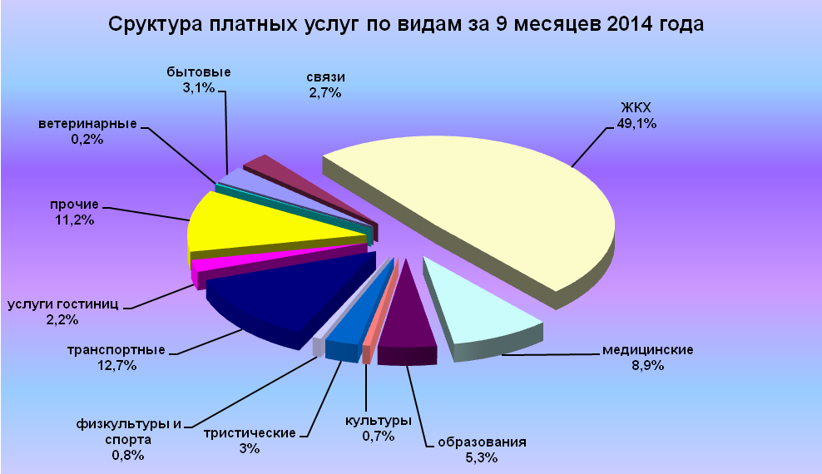
В расчете на одного жителя объём платных услуг за 9 месяцев 2014 года составил 28 712 руб. (9 месяцев 2013 года –25 828,6 руб./чел.).
В результате ликвидации МУП «УТВИС» в структуре платных услуг по форме собственности в отчетном периоде произошли следующие изменения:
- предприятия и учреждения муниципальной собственности оказывают 3,9% платных услуг, - это на 24,1% меньше аналогичного периода 2013 года;
- предприятия федеральной собственности – 2,2% (9 месяцев 2014 года - 3,3%);
- предприятия собственности субъектов РФ – 1,5% (3,2%);
- предприятия частной собственности- 92,3% (65,4%).
Индексы потребительских цен
Индекс потребительских цен (тарифов) на товары и услуги населению в ЯНАО за период с начала 2014 года к соответствующему периоду 2013 года составил 106,94% (в сентябре 2013г. к сентябрю 2012г. составлял 105,11%). Индекс цен на продовольственные товары составил 111,42% (в сентябре 2013г. составлял 110,03%).

График 4
График 5
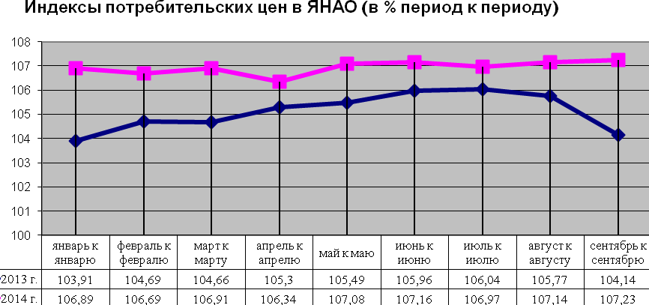

Стоимость минимального набора продуктов питания в городе Губкинском на одного человека:

- в сентябре 2014 года составила 3309,06 руб. (104,41% к сентябрю 2013г. и 93,17% к августу 2014 г.),
- в 3 квартале 2014 года – 3500,4 руб. (101% к 3 кварталу 2013 года).
Анализ стоимости минимального набора продуктов питания в муниципальном образовании город Губкинский в потребительской корзине за 3 квартал 2013 - 3 квартал 2014 года представлен в приложении № 1.
График 6

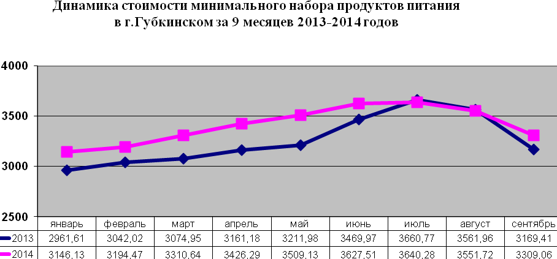

Величина прожиточного минимума в целом по ЯНАО (в расчете на душу населения) за 3 квартал 2014 год составила 13 926 рублей, в том числе для трудоспособного населения – 14 457 рублей, пенсионеров – 10 938 рублей, детей – 13 384 рубля и увеличилась по сравнению с аналогичным периодом 2013 года по всем социально-демографическим группам на 13%.
График 7
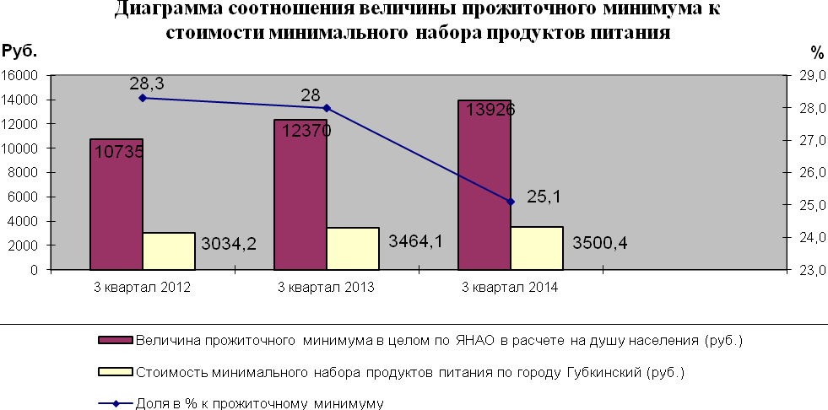
Основной причиной роста цен на продукты питания, учитываемые в потребительской корзине прожиточного минимума по городу Губкинскому, является поступление на прилавки магазинов новых партий товаров по более высоким оптовым ценам.

График 8
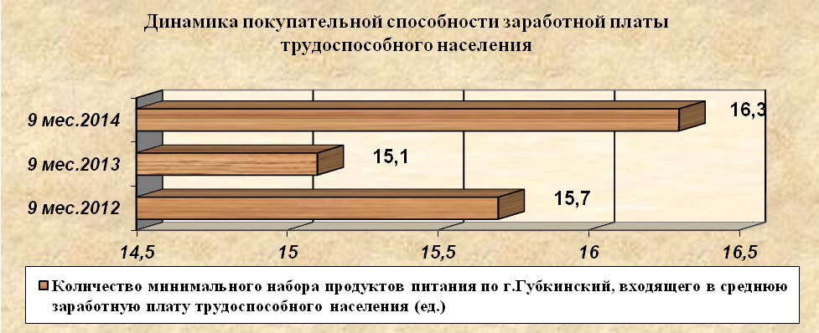 Мониторинг покупательной способности населения города, рассчитанной, исходя из среднемесячной заработной платы отчетного периода, показал, что по сравнению с соответствующим периодом прошлого года покупательная способность трудоспособного населения выросла и составила 16,3 минимальных наборов продуктов питания по г.Губкинский.
Демография
Численность населения г.Губкинский на 01.01.2014 г. составляла 26 214 чел. За 9 месяцев текущего года население увеличилось на 582 чел. и составило на 01.10.2014 – 26 796 чел.
Увеличение численности происходило за счет миграционного прироста и на фоне естественного прироста населения.
График 9
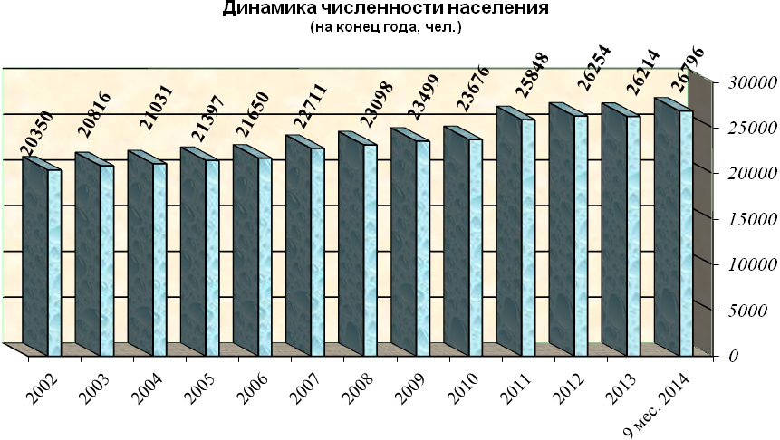
По состоянию на 01.10.2014 в городе зарегистрировано 289 новорожденных, это на 4 младенца меньше, чем в аналогичном периоде 2013 года. В расчете на 1000 человек населения коэффициент рождаемости составил 10,9 ⁰/₀₀.

График 10
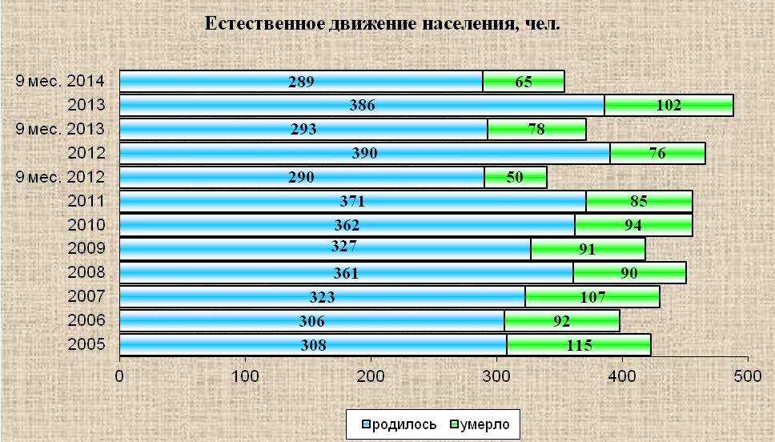
Из общего числа новорожденных, зарегистрированных отделом ЗАГС, в анализируемом периоде текущего года 49% составляют мальчики и 51% - девочки:
в четырех семьях родилась двойня,
в 123 семьях родились первенцы,
в 138 семьях – второй ребенок,
в 53 семьях – третий ребенок,
в 13 семьях – четвертый. В отчетном периоде зарегистрировано 5 актов об усыновлении.
Самыми популярными именами среди новорожденных мальчиков стали – Егор, Артем, и Владимир (имя Артем лидирует среди новорожденных богатырей второй год подряд). Среди новорожденных девочек – Софья, Виктория и Мария. В прошлом году молодые родители отдавали предпочтение именам Анастасия, Анна и Валерия.
В течение 9 месяцев 2014 года зарегистрировано 65 актов о смерти, что на 13 актов меньше аналогичного периода прошлого года. От общего числа умерших граждан (по оценке) 70% составляют мужчины (средний возраст 16-59 лет) и 30% - женщины (средний возраст – 16-55 лет), из них 37 мужчин и 20 женщин трудоспособного возраста.
К сожалению, в 2014 году наблюдается три случая младенческой смертности (до года); в 2013 году таких случаев в городе не было.
В расчете на 1000 человек населения общий коэффициент смертности составил 2,5 ⁰/₀₀.
Основными причинами смерти в текущем году, как и в прошлом, остаются сердечнососудистые заболевания, новообразования, несчастные случаи и травмы.
Показатель жизненности (на одного умершего родилось детей) составил 4,4 против 3,8 в аналогичном отчетном периоде 2013 года.

Демографическая ситуация за январь-сентябрь 2014 года характеризуется сохранением тенденции превышения рождаемости над смертностью в 4,5 раза (за 9 месяцев 2013 года - в 3,6 раз).
Для справки: по официальным данным Тюменьстата ожидаемая продолжительность жизни при рождении в ЯНАО среди регионов Уральского Федерального округа составляет:

Таблица 7
число лет
 | 2007 | 2008 | 2009 | 2010 | 2011 | 2012 | 2013 | Рейтинг в 2013г.
Тюменская область без автономных округов | 67,1 | 67,2 | 67,9 | 68,1 | 69,4 | 69,5 | 70,1 | 3
ХМАО-Югра | 69,2 | 69,7 | 70,2 | 70,3 | 70,9 | 71,8 | 72,2 | 1
ЯНАО | 69,1 | 69,1 | 69,8 | 70,1 | 70,2 | 70,7 | 71,2 | 2
Курганская область | 66,5 | 66,5 | 67,2 | 67,7 | 68,4 | 68,4 | 68,3 | 6
Свердловская область | 67,4 | 67,6 | 68,3 | 68,8 | 69,3 | 69,5 | 69,8 | 4
Челябинская область | 67,1 | 67,2 | 68,2 | 68,4 | 68,8 | 69,0 | 69,5 | 5

График 10
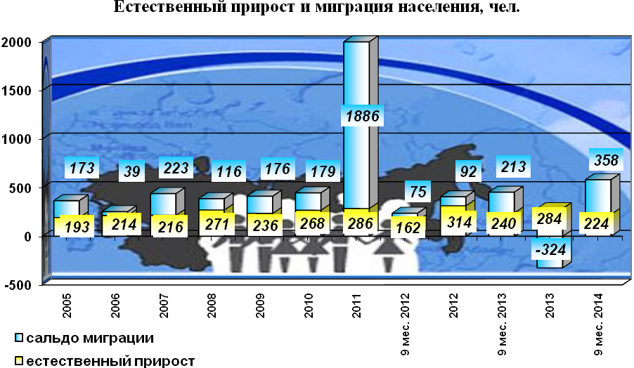
Влияние миграции на развитие населения часто неоднозначно. Рост подвижности населения является важным фактором развития общества, способствует повышению культурного и общественного уровня людей.
В январе - сентябре 2014 года число прибывших граждан превысило число убывших на 358 человек, что выше уровня января-сентября 2013 года на 9 человек.
График 11

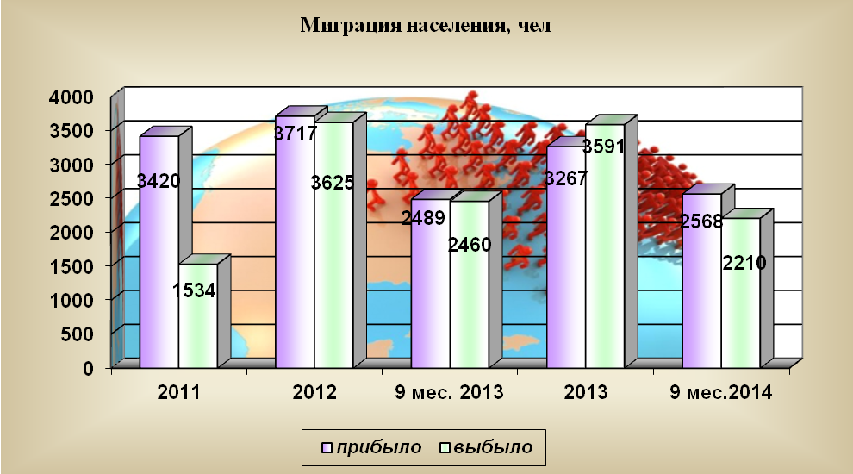

Органами ЗАГС г.Губкинский за 9 месяцев 2014 года официально зарегистрировано 179 актов о заключении брака, что меньше показателя аналогичного периода прошлого года на один акт.
Коэффициент брачности (на 1000 чел. населения) составил 6,8⁰/₀₀, коэффициент разводов –5,1⁰/₀₀.
Впервые на свадебной церемонии марш Мендельсона услышало 115 пар молодоженов, повторно зарегистрировали брак 98 мужчин и 105 женщин.
График 12
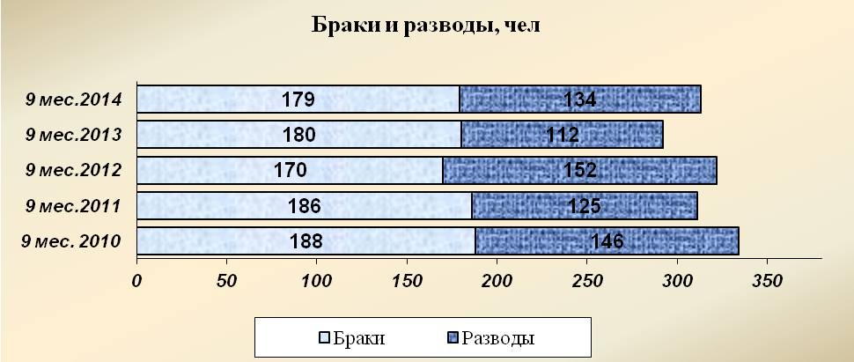

Для справки: по официальным данным Тюменьстата за ряд лет в ЯНАО зарегистрировали брак по возрастам жениха и невесты:
Таблица 8
Возраст брачующихся | % от общего количества зарегистрированных браков
по возрасту жениха, лет
до 18 | 0,2
18-24 | 22,3
25-34 | 50,6
35 и более | 26,9
по возрасту невесты, лет
до 18 | 0,5
18-24 | 35,2
25-34 | 43,4
35 и более | 20,9
В отчетном периоде текущего года в нашем городе зарегистрировали акт о расторжении брака 134 супружеские пары, что на 22 акта больше, чем за 9 месяцев 2013 года. В основном, лидерами расторжения брачных уз стали мужчины (42 чел.) и женщины (62 чел.) в возрасте 25-39 лет. Бракоразводный процесс родителей испытало 96 детей.
В девятимесячном периоде 2014 года в отделе ЗАГС г.Губкинский свои подписи в уникальной книге почетных дат и супружеских пар поставили три семейных четы - юбиляров:
«фарфоровые юбиляры» (20 лет) – 1 пара,
«серебряные юбиляры» (25 лет) – 1 пара,
«полотняные юбиляры» (35 лет) – 1 пара.
Всем семейным парам, отметившим юбилей, были вручены памятные свидетельства и юбилейные медали.

Рынок труда
За отчетный период 2014 года численность работающих на предприятиях города увеличилась на 12 чел., и составила 12653 чел. На крупных и средних предприятиях численность работающих снизилась на 185 чел. и составила 9840 чел. Численность работающих на малых предприятиях увеличилась на 197 чел. и составила 2 813 чел.
Таблица 9
Численность занятого в экономике населения г.Губкинский, чел.
(с учетом лиц, работающих вахтовым методом)
 | 9 месяцев 2013г. | 9 месяцев 2014г. | Отклонения
 | 9 месяцев 2013г. | 9 месяцев 2014г. | +;- | в % к предыдущему году
Всего занятого в экономике | 16 889 | 16 853 | -36 | 99,8
в том числе
1. Общая численность работающих на предприятиях города, | 12 641 | 12 653 | 12 | 100,1
в том числе:
1.1. Работающие на крупных и средних предприятиях | 10 025 | 9 840 | -185 | 98,2
1.2. Работающие на малых предприятиях | 2 616 | 2 813 | 197 | 107,5
2. Лица, занятые индивидуальным трудом и по найму у отдельных граждан | 4 248 | 4 200 | -48 | 98,9

По ряду причин в структуре численности работающих на крупных и средних предприятиях отмечается следующая динамика:
Таблица 10
Наименование отрасли | 9 месяцев 2013 года | 9 месяцев 2014 года | 2014-2013
ВСЕГО по городу | 10 025 | 9 840 | -185
Добыча полезных ископаемых | 2 841 | 2968 | 127
Обрабатывающие производства | 647 | 598 | -49
Производство и распределение эл.энергии, газа и воды | 732 | 748 | 16
Строительство | 835 | 406 | -429
Оптовая и розничная торговля | 60 | 98 | 38
Гостиницы и рестораны | 40 | 42 | 2
Транспорт и связь | 480 | 488 | 8
Финансовая деятельность | 234 | 236 | 2
Операции с недвижимым имуществом, аренда и предоставление услуг | 935 | 941 | 6
Госуправление и обеспечение военной безопасности; социальное страхование | 802 | 773 | -29
Образование | 1 028 | 1 152 | 124
Здравоохранение и предоставление социальных услуг | 664 | 671 | 7
Предоставление прочих коммунальных, социальных и персональных услуг | 727 | 719 | -8

Среднесписочная численность работающих на малых предприятиях города увеличилась на 197 чел. и составила 2 813 чел. (9 месяцев 2013 года – 2 616 чел.).
В целом, рост численности работающих на малых предприятиях города в 2014 году наблюдается в следующих отраслях экономики:
- «промышленность» - 2 чел.,
- «строительство» - 46 чел.,
- «торговля» - 54 чел.,
- «транспорт и связь» - 67 чел.,
- «финансовая деятельность» - 13 чел.,
- «здравоохранение» - 52 чел.,
- «управление» - 5 чел.
вместе с тем, присутствует и отрицательная динамика данного показателя:
- «гостиницы и рестораны» - 7 чел.,
- «операции с недвижимым имуществом, аренда и предоставление услуг» - 29 чел.,
- «образование» - 2 чел.,
- «предоставление прочих коммунальных, социальных и персональных услуг» - 4 чел.
Уровень официальной безработицы (по экономически активному населению) на 01.10.2014 составил 0,30% (на 01.10.2013 - 0,27%).
По состоянию на 1 октября 2014 года численность безработных граждан, состоящих на учете в ГКУ ЯНАО Центр занятости населения города Губкинский, составила 53 чел. (на 1 октября 2013 года – 48 чел.).
По гендерному составу среди безработных граждан преобладают женщины – 40 чел. или 75,5%.
Из общего количества зарегистрированных безработных граждан:
  - по возрастной категории:
- молодежь 16-29 лет составляет 20 чел. или 37,7%;
- предпенсионного возраста – 4 чел. или 7,5%;
- других возрастов – 29 чел.,
  - по отдельным категориям безработных граждан:
- родители, воспитывающие несовершеннолетних детей – 26 чел. (49,1%),
- относящиеся к категории инвалидов – 3 чел. (5,7%),
- желающие возобновить трудовую деятельность после длительного перерыва – 10 чел. (18,9%),
- граждане, впервые ищущие работу- 5 чел. (9,4%).
В составе безработных граждан, состоящих на учете в центре занятости
населения 83 % граждан имеют высокий уровень образования, из них:
- лица, имеющие высшее профессиональное образование – 50,9 %;
- лица, имеющие среднее профессиональное образование – 32,1%.
Удельный вес безработных граждан, имеющих низкое образование, составляет – 17 %.
За отчетный период 2014 года сняты с учета 723 чел., из них:
- нашли работу (доходное занятие) – 540 чел. или 74,7 %;
- приступили к профессиональному обучению – 9 чел. или 1,2%;
- по другим причинам – 174 чел. или 24,1%.
За предоставление государственных услуг по содействию в поиске подходящей работы обратилось 305 чел.
Услуги по информированию о положении на рынке труда получили 1857 чел.
В течение 9 месяцев 2014 года заявленная работодателями потребность в работниках составляла 8 455 единицы, из них по рабочим профессиям – 7 326 единицы (86,6 %). На 01 октября 2014 года потребность в работниках, заявленная работодателями в центр занятости населения, составила 1 853 единицы.
Доля трудоустроенных граждан от общего количества граждан, обратившихся за содействием в поиске подходящей работы в январе-октябре 2014 года, составила 71,3%; граждан, относящихся к категории инвалидов – 90% от числа обратившихся граждан данной категории.
Коэффициент напряженности на рынке труда на 01.10.2014 составил 0,006 (безработных на одно вакантное место).
Наиболее востребованные профессии: арматурщик, бурильщик, врач, водитель автомобиля, каменщик, машинист спец.техники, медицинская сестра, продавец, штукатур и другие.

На 01.10.2014 информацию о предстоящем высвобождении 69 работников в связи с ликвидацией либо сокращением численности или штата в службу занятости населения подало 27 предприятий города.

Информацию о принятии решения о введении режимов неполного рабочего времени, временной приостановке работы (простое), предоставлении работникам отпуска без сохранения заработной платы в ГКУ ЯНАО Центр занятости населения города Губкинский подала 1 организация на 1 чел.

Зарплата
Основным источником роста доходов населения по-прежнему остается заработная плата, которая увеличилась за отчетный период на 9,5% и составила 57,1 тыс.руб.

Таблица 11
Оценка уровня оплаты труда по г.Губкинский
(руб.)
Наименование показателей | 9 мес.  2013 г. | 9 мес. 2014г. | Отклонение (%)  2014/2013
Среднемесячная заработная плата по городу: | 52 118,0 | 57 052,6 | 109,5
- по крупным, средним и некоммерческим организациям | 59 403,1 | 67 058,7 | 112,9
- по малым предприятиям | 24 200,2 | 22 051,0 | 91,1

Размер среднемесячной номинальной начисленной заработной платы на одного работника по полному кругу предприятий города в январе-сентябре 2014 года превысил фактически сложившуюся величину прожиточного минимума трудоспособного населения в 4,1 раза.

График 15

Сохраняется существенная дифференциация в заработной плате между различными видами экономической деятельности. Наиболее высокая начисленная заработная плата в организациях: промышленности – 77085,1 руб. (темп роста – 113,8%), что выше среднемесячной заработной платы по городу на 35%; государственного управления и обеспечения военной безопасности, обязательном социальном обеспечении – 71291 руб. (104,2%); финансовая деятельность – 54717,1 руб.(88,1%); операции с недвижимым имуществом – 51549,3 руб. (106,3%).

Наиболее низкая заработная плата в организациях по виду деятельности: оптовая и розничная торговля – 22549,7 руб. (темп роста – 127,3%), гостиницы и рестораны – 27943,2 руб.(106,4%), строительство – 28126,7 руб.(103,6%).
Рост заработной платы наблюдается практически по всем видам экономической деятельности. Однако, за счет снижения премиального фонда (изменения методики выплат квартальных премий) в некоторых организациях финансовой деятельности наблюдается снижение темпа роста данного показателя.
Среднемесячная заработная плата работников бюджетной сферы за 9 месяцев 2014 года составила 52747,5 руб. или 100,01% к аналогичному периоду 2013 года.
В связи с высокой базой 9 месяцев 2013 года ожидаемо замедляются темпы роста заработной платы в бюджетных отраслях экономики, хотя и продолжают оставаться на высоком уровне. Исключение составило образование, где заработная плата снизилась в отчетном периоде текущего года по сравнению с аналогичным периодом 2013 года на 3,7%, что обусловлено изменением «принципов формирования и использования фонда надбавок и доплат и фонда компенсационных выплат» руководителям образовательных организаций, утвержденного Постановлением Администрации ЯНАО №56-А от 30.06.2014 года.
Реализация Указа Президента РФ от 07.05.2012 г. №597 «О мероприятиях по реализации государственной социальной политики» позволит довести среднюю заработную плату отдельных категорий работников бюджетной сферы до средней заработной платы в регионе. Постановлением Администрации города Губкинского от 06 августа 2013 года № 1903 предусмотрено поэтапное повышение заработной платы работников бюджетной сферы муниципального образования в соответствии с Указом.
Уменьшение объемов работ, вследствие которых уменьшились премиальные выплаты работникам; вынужденные административные отпуска; окончание срока лицензии на вид экономической деятельности; несвоевременная оплата за выполненные объемы работ – основные причины, повлекшие за собой снижение среднемесячной заработной платы работников малых предприятий на 8,9%.
Среднемесячный доход на 1 работающего составил 58 348,9 рублей и по сравнению с аналогичным периодом прошлого года возрос на 9,3%, а индекс роста потребительских цен на товары и услуги составил 106,94%.
Средний размер назначенных месячных пенсий за 9 месяцев 2014 года вырос на 8,4% по сравнению с аналогичным периодом 2013 года и составил 17 046,66 рублей.
Таблица 12
Наименование показателей | 9 мес. 2011 г. | 9 мес.  2012 г. | 9 мес.  2013 г. | 9 мес. 2014г. | Отклонение (%)  2014/2013
Средний размер назначенных пенсий всех пенсионеров, получающих пенсию на общих основаниях, руб. | 12 806,0 | 14 362,3 | 15 724,6 | 17 046,7 | 108,4

На 10 октября 2014 года по данным Ямалстата по кругу наблюдаемых видов экономической деятельности предприятий просроченная задолженность по заработной плате отсутствовала.

Исполнение бюджета

Исполнение бюджета за 9 месяцев 2014 года по доходам составило 2 191 176 тыс. рублей, по расходам – 2 112 316 тыс. рублей. Профицит бюджета составил 78 775 тыс. рублей.

Доходы



Общий объем доходов местного бюджета за 9 месяцев 2014 года составил 2 191 091 176 рублей. Общее поступление доходов в бюджет муниципального образования город Губкинский исполнено на 75,6 % к годовым бюджетным назначениям на 2014 год с учетом внесенных уточнений в течение отчетного периода. В течение 9 месяцев 2014 года трижды производилось увеличение налоговых и неналоговых доходов местного бюджета на сумму 87,5 млн. рублей, которые обусловлены уточнением прогноза платежей главными администраторами доходов.
Собственные доходы (налоговые и неналоговые доходы) составили – 543 225 379 рублей, или 90,5% от запланированного объема поступлений. Безвозмездные перечисления от бюджетов других уровней получены в объеме 1 665 565 150 рублей, или 72,5 % от объема, запланированного на 2014 год. Показатели поступлений налоговых и неналоговых доходов в сопоставимых условиях выше уровня 2013 года на 24,6 млн. рублей, или на 4,7%.

Расходы

Исполнение расходной части бюджета по муниципальному образованию город Губкинский за 9 месяцев 2014 года составило 2 112 316 тыс. рублей или 64,5 % к годовым плановым назначениям.
Наибольший удельный вес в составе расходов занимают:
- раздел 0700 «Образование» - 42,42 %,
- раздел 1000 «Социальная политика» - 14,38 %,
- раздел 0500 «Жилищно-коммунальное хозяйство» - 10 43%,
- раздел 0400 «Национальная экономика» - 10,08%.
- раздел 0100 «Общегосударственные вопросы» - 9,03 %,
- раздел 0800 «Культура и кинематография» - 5,74 %

Начальник управления экономики
и развития городского хозяйства
Администрации города Губкинского О.Б. Нерубащенко

